|  |
| --- |
| GUIA DE ESTILOS |
| MIAMI VIBES |
|  |
|  |

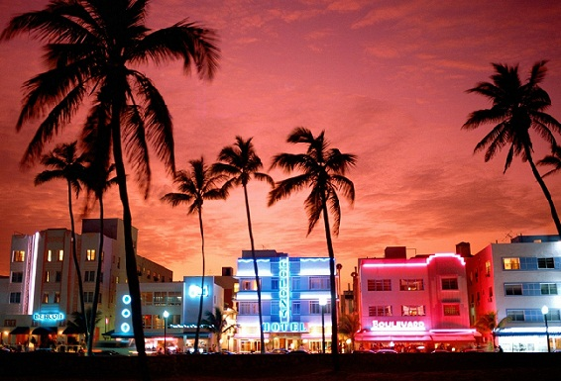

ÍNDICE

LOGOTIPO 2

ICONOS 3

COLORES 4

FUENTES 5

IMAGENES 6

ESTRUCTURA 7

## LOGOTIPO

Para nuestro logotipo tendremos que utilizar unas medidas predefinidas y las cuales no podremos cambiar. Para la página principal tendremos que utilizar estrictamente las medidas: 180px de alto y 190px de ancho.

200px



200px

Para los logotipos pequeños de distintas páginas usaremos las medidas más flexibles que irán desde:

El más pequeño seria con las medidas: 125px de alto y 125px de ancho.

125px



150px

El más grande de los pequeños seria con las medidas: 150px de alto y 150px de ancho.

150px



150px

## ICONOS

En el apartado de los iconos utilizaremos únicamente los iconos representativos de redes sociales y aplicaciones específicas como: Tiktok, Instagram, Youtube, etc. El estilo sencillo de estos iconos se caracteriza por su apariencia únicamente en blanco sobre fondos armoniosos que permiten ser fácil reconocibles.

**TAMAÑO**

El tamaño de los iconos varian en tres tamaños distintos:

* **Tamaño icono grande**: 128px de alto y 128px de ancho.

128px



128px

* **Tamaño icono mediano**: 80px de alto y 80px de ancho:

80px



80px

* **Tamaño icono pequeño**: 48px de alto y 48px de ancho:

48px



48px

## COLORES

Nuestra paleta de colores para la web nos ayudara a combinar todo de manera sencilla ya que estarán ambientados en la temática de la noche y de Miami.

Resolution Blue

Hexadecimal: #19297c

RGB: (25, 41, 124)

Federal Blue

Hexadecimal: #2e1760

RGB: (46, 23, 96)

 

Navy Blue

Hexadecimal: #22007

RGB: (34, 0, 124)

Persian Indigo

Hexadecimal: #311d83

RGB: (49, 29, 131)

 

Negro

Hexadecimal: #000000

RGB: (0, 0, 0)

Space cadet

Hexadecimal: #171738

RGB: (23, 23, 56)



Blanco

Hexadecimal: #ffffff

RGB: (255, 255, 255)

Tea rose (red)

Hexadecimal: #eac8ca

RGB: (234, 200, 202)





Melon

Hexadecimal: #fbabaa

RGB: (251, 171, 170)

Pink Lavender

Hexadecimal: #e6c0e9

RGB: (230, 192, 233)





Cerise

Hexadecimal: #e43f6f

RGB: (228, 63, 111)

## FUENTES

Para el tipo de fuente hemos optado por dos tipos distintos “Arial Rounded MT Bold” y “Harlow solid italic” en color blanco ya que nos parecía los que más se adecuan visualmente al estilo de la web.

Se encuentra en 2 estándares diferentes variando la dimensión:

ENCABEZADOS HEADLINES

H1: FUENTE EJEMPLO 66 px

H2: FUENTE EJEMPLO 46 px

H3: FUENTE EJEMPLO 36 px

TEXTO CUERPO (BODY)

B1: Fuente ejemplo 26px

B2: Fuente ejemplo 16px

B3: Fuente ejemplo 10 px

## IMAGENES

En la página web utilizaremos una imagen predefinida para el fondo, la cual tendrá unos valores fijos que ocuparan el tamaño del navegador:

1920x1080px

Dentro de la misma página web tendremos otro tipo de imágenes las cuales tendrán el mismo tamaño fijo que harán que la página quede de una forma más estética y elegante.

200px

200px

## ESTRUCTURA

La estructura de la página se dividirá en distintos apartados.

El primer apartado será que nuestra página será en formato “one page” la cual consiste en que nuestra página principal sea un scroll hacia debajo de unas cuantas páginas, las cuales a medida que vas haciendo scroll hacia abajo, contendrían parte de los enlaces señalados en la cabecera horizontal que se encuentra en la primera página en la parte de arriba y mantendría cada apartado el tamaño por defecto del navegador.

Formato “One page”

La cabecera de la página contendrá los links, los cuales nos llevaran a las distintas secciones de la página o nos re direccionará a otra página si es necesario. La cabecera ocuparía el 20% de la página y con el desplegable ocuparía un 40%.

LINKS

LINKS

LINKS

LINKS

También la página web contendrá algún link el cual cuando pases por encima de él se mostrara una lista desplegable la cual contendrá el contenido de ese mismo apartado.

LINK

LINK

LINK

LINK

LINKS

LINKS

LINKS

LINKS